Ruchy perystaltyczne – Zwężanie lub rozszerzanie się mięśni gładkich na różnych etapach w układzie pokarmowym w celu umożliwienia przemieszczenia się pokarmu i zmieszania go z wydzielinami gruczołów trawiennych
Trawienie - Proces rozkładu pokarmu na mniejsze cząsteczki, które organizm może wchłonąć i wykorzystać
Enzymy trawienne - grupa enzymów wydzielanych w układzie pokarmowym wytwarzane przez gruczoły trawienne, katalizujących rozkład związków bardziej złożonych do prostszych
Budowa układu układowego
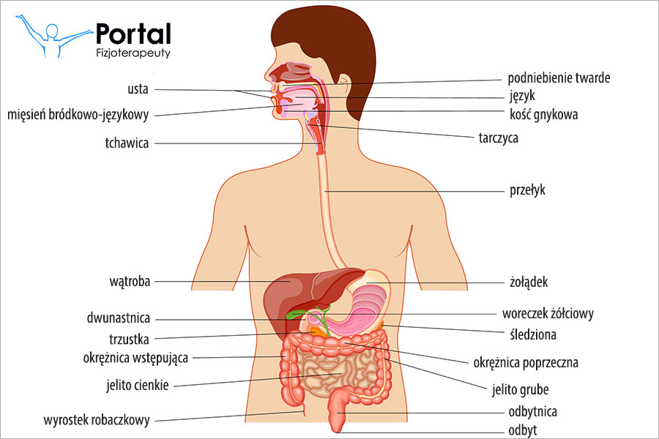
Źródło: fizjoterapeuty.pl
Jama ustna
- Panuje tu pH od 6,0 do 7,5 o odczynie obojętnym (mniej więcej)
- Zęby i język odpowiadają za:
- Rozdrabnianie i mieszanie pokarmu ze śliną
- Język za pomocą kubków smakowych sprawdza czy dana porcja nadaje się do zjedzenia
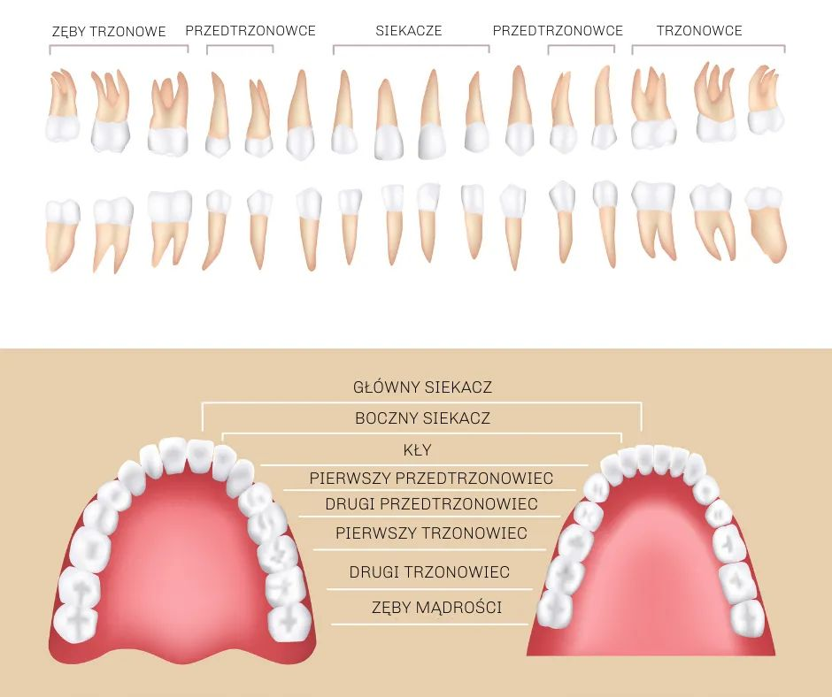
Źródło: gabinet-tczew.pl
- Gruczoły ślinowe produkują ślinę która odpowiada za:
- Zwilgotnienie jedzenia co pozwala na łatwiejsze przeżuwanie.
- Wydzielanie się amylazy czyli enzymu odpowiadającego za trawienie wielocukrów w jedzeniu
- Zapewnianie czystości jamy ustnej
Ochronę zębów przed próchnicą pomagając utrzymać prawidłowe pH w jamie ustnej, co neutralizuje kwasy produkowane przez bakterie po spożyciu jedzenia, chroniąc szkliwo przed demineralizacją.
Przełyk i gardło
- Panuje tu pH ok. 7.0 o odczynie obojętnym (mniej więcej)
Transportuje jedzenie i płyny z jamy ustnej do żołądka. W gardle znajduje się nagłośnia, która zamyka wejście do dróg oddechowych podczas przełykania. Gdy jedzenie znajdzie się w przełyku fale skurczów mięśniowych transportują pokarm w dół do żołądka. Na dole znajduje się obręczowy mięsień chroniący przełyk przed dostaniem się do niego kwasu z żołądka.
Żołądek
- Panuje tu pH od 1 do 3 o odczynie kwasowym

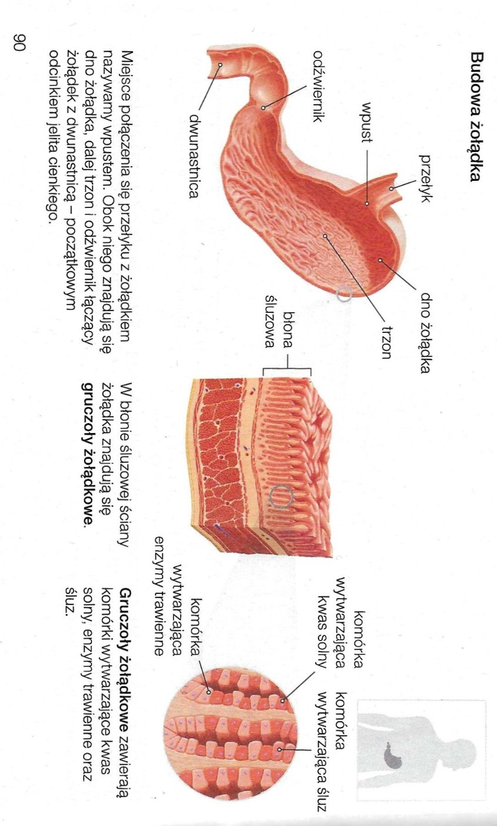
Źródło: Nowa Era, NOWA Biologia na czasie 2
- Zachodzi tu:
- Gromadzenie pokarmu
- Trawienie białek dzięki pepsynie w kwaśnym środowisku HCl( pH 1-2).
- Kurczenie i rozkurczanie się żołądka które pomaga w zmieszaniu i rozkładzie jedzenia
- Przechowuje jedzenie dopóki nie jest gotowe do dalszego przemieszczenia się do jelita cienkiego
Jelito cienkie
- pH w jelicie cienkim zmienia się stopniowo, zaczynając jako kwaśne w dwunastnicy (ok. 6,0-6,5) i stając się coraz bardziej zasadowe w kierunku jelita krętego (do ok. 7,5-8,0)
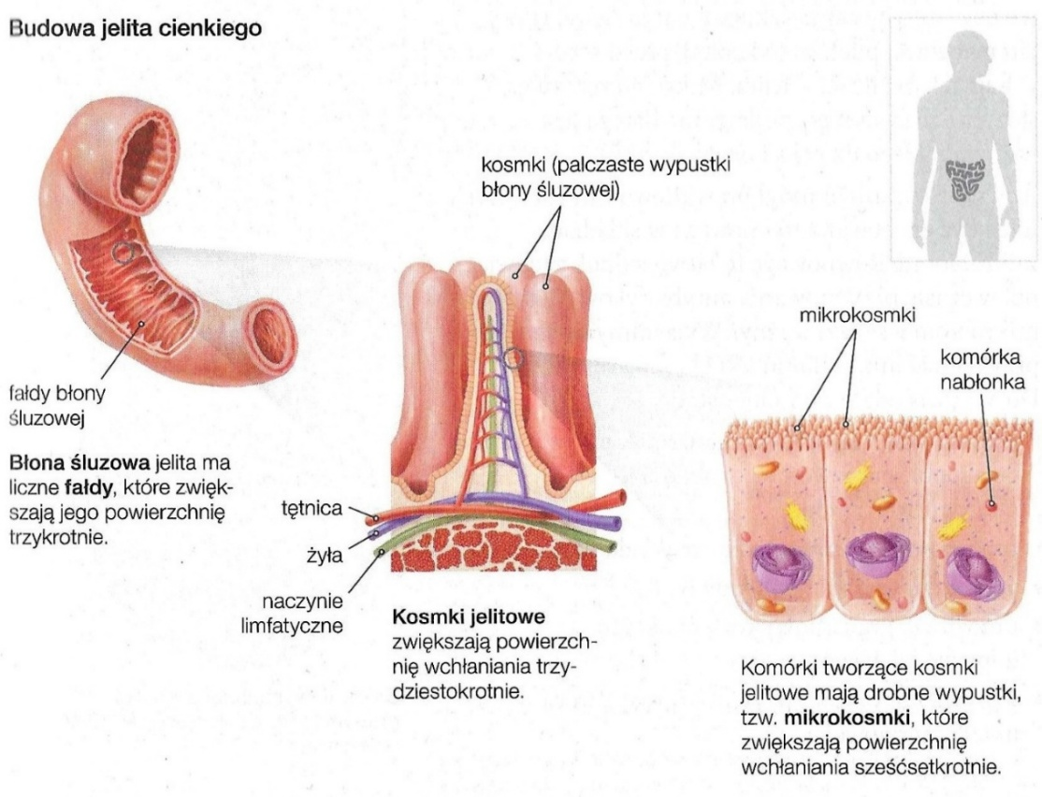
Źródło: Nowa Era, NOWA Biologia na czasie 2
- Zachodzi tu intensywne trawienie związane z występowaniem gruczołów wydzielających enzymy:
- Lipaza jelitowa (trawi tłuszcze)
- Peptydazy jelitowe (rozkładają dipeptydy i tripeptydy na pojedyncze aminokwasy)
- Amylaza jelitowa (kontynuuje trawienie wielocukrów)
- Maltaza (trawi dwucukry)
- Dwunastnica – Pierwsza część jelita cienkiego, do której uchodzą przewody trzustkowy i żółciowy
Funkcje dwunastnicy:
- Rozkład i absorpcja składników odżywczych i wody
- Obniżenie kwasowości pokarmu wychodzącego z żołądka
- Wydziela hormon nazywany (secretin) który uruchamia wypuszczenie enzymów neutralizujących kwas z żołądka. Co zabezpiecza jelito cienkie przed uszkodzeniami od kwasu żołądkowego.
- Jelito czcze – Jedna z trzech części jelita cienkiego, leżąca między dwunastnicą a jelitem krętym
Funkcje jelita czczego:
- Wchłanianie składników odżywczych, głównie cukrów prostych (glukozy), aminokwasów, kwasów tłuszczowych, witamin i soli mineralnych.
- Kontynuacja trawienia dzięki enzymom z soku jelitowego, trzustkowego i żółci.
- Jelito kręte – końcowy odcinek jelita cienkiego, które u człowieka ma ono około 3 metrów długości
Funkcje jelita krętego:
- Odpowiada za końcowy etapy trawienia
- Wchłanianie składników odżywczych.
Jelito grube
- Panuje tu pH od 5.5 do 7 o odczynie lekko kwaśnym
Jelito grube – wchłanianie wody i soli mineralnych, formowanie kału:
- Kątnica - To początkowy element jelita grubego położony tuż za jelitem krętym
Funkcje kątnicy:
- Odbiera treść pokarmową z jelita krętego
- Rozpoczyna proces formowania mas kałowych
- Uczestniczy w wchłanianiu wody i soli mineralnych
- Wraz z wyrostkiem robaczkowym bierze udział w reakcjach odpornościowych jelita
- Okrężnica - To najdłuższy odcinek jelita grubego położony między kątnicą a odbytnicą i odpowiada za:
- Wchłanianie wody i elektrolitów, dzięki czemu masa kałowa staje się coraz bardziej stała
- Magazynowanie i transport kału w kierunku odbytnicy
- Fermentacja resztek pokarmowych przez bakterie jelitowe (mikrobiota jelitowa), które:
- rozkładają niestrawione resztki,
- wytwarzają witaminę K i niektóre witaminy z grupy B,
- wspomagają odporność.
Odbytnica
- Odbytnica – Przedostatni element układu pokarmowego przez który przechodzi jedzenie przed opuszczeniem organizmu
Funkcje odbytnicy:
- Gromadzenie tu stolca dopóki nie dostanie sygnału żeby go wypuścić.
Odbyt
- Odbyt - Ostatnia część układu pokarmowego
Funkcje odbytu:
- Kontrola wydalania stolca
- zabezpieczanie całego układu przed infekcjami z zewnątrz
Wątroba
- Wątroba: Wielofunkcyjny gruczoł
Funkcje:
- Filtracja szkodliwych substancji i odpadów z krwi
- Produkcja cholesterolu
- Produkcja białek
- Kontroluje poziom glukozy we krwi magazynując nadmiar i wypuszczając gdy jest jej za mało
- Rozkłada toksyny i bakterie żeby można było je bezpiecznie wydalić
- Rozkłada i magazynuje nadmiar tłuszczu z krwi
- Produkuje żółć która pomaga rozkładać tłusz
Trzustka
- Trzustka: duży gruczoł i element układu pokarmowego i układu hormonalnego, dzielący się na część:
- Endokrynowa
- Produkcja hormonów
- Wysepki Langerhansa
  - Alfa – Produkcja Insuliny
  - Beta – Produkcja glukagonu
- Egzokrynowa
- Komórki groniaste
- Egzocytoza transport (wymiana energii)

- Odpowiada za produkcję: Enzymów pomagających w trawieniu i hormonów kontrolujących poziom cukru we krwi (Insulina(Zmniejsza) i Glukagon(Zwiększa))
Tarczyca
- Tarczyca - gruczoł kontrolujący produkcję i wypuszczanie sekretyny i kontrolowanie prędkości metabolizmu
Ślinianki
-
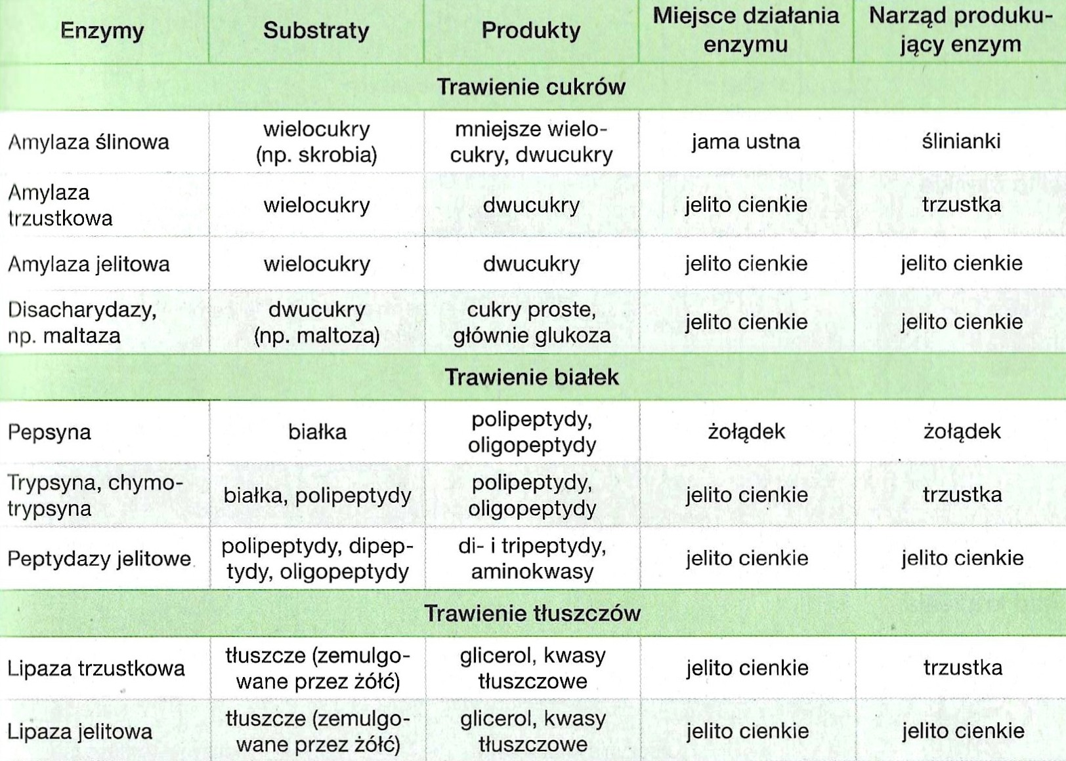
Źródło: Nowa Era, NOWA Biologia na czasie 2

Celiakia
- To choroba auto immunologiczna cechująca się dożywotnią nietolerancją glutenu.
- Konsekwencje celiakii:
- Uszkodzenie śluzówki jelita
- Zanik kosmków jelitowych
- Upośledzenie wchłaniania niedobory pokarmowe
Żółtaczka
- Żółtaczka to nie choroba, a objaw np.:
- Zabarwienie twardówek
- Zabarwienie skóry
- Zabarwienie błon śluzowych
- Choroba najczęściej to wirusowe zapalenie wątroby typu B
- Konsekwencje wirusowego zapalenia wątroby typu B:
- rozwój przewlekłego zapalenia wątroby, które może prowadzić do poważnych chorób, takich jak:
  - Marskość wątroby
  - Rak wątrobowo komórkowy
Składniki pokarmowe
- Białka:
Funkcja - Główny materiał budulcowy (mięśnie, tkanki, narządy); transport tlenu (hemoglobina); produkcja enzymów i hormonów; wsparcie układu odpornościowego
Źródła: mięso, ryby, jaja, nabiał, rośliny strączkowe
- Węglowodany:
Funkcja - Podstawowe i najszybsze źródło energii dla organizmu, zwłaszcza dla mózgu i mięśni
Źródła: produkty pełnoziarniste, owoce, warzywa
- Tłuszcze:
Funkcja - Zapasowe źródło energii (magazynowanie); materiał budulcowy (błony komórkowe); transport witamin A, D, E, K; ochrona narządów wewnętrznych przed urazami mechanicznymi
Źródła: oleje roślinne, orzechy, awokado, tłuste ryby (łosoś), masło
- Witaminy i Składniki Mineralne:
Funkcja- Pełnią funkcje regulujące; uczestniczą w przemianach metabolicznych; wzmacniają odporność; niezbędne do prawidłowego wzrostu i funkcjonowania wszystkich układów /Pełnią funkcje budulcowe (kości, zęby); funkcje regulujące (gospodarka wodno-elektrolitowa, praca serca, układ nerwowy); składniki enzymów i hormonów
Źródła: warzywa (brokuły, papryka, szpinak), owoce (np. cytrusy), nabiał (wapń), mięso (żelazo), ryby (jod)
- Błonnik pokarmowy:
Funkcja – Wspomaga trawienie zapobiegając zaparciom i ułatwiając poruszanie się jedzenia w układzie pokarmowym
Źródła: produkty pełnoziarniste, rośliny strączkowe, warzywa, owoce (ze skórką)
- Woda:
Funkcja:
- jest środowiskiem wszystkich procesów biologicznych
- transportuje substancje (np. tlen, składniki odżywcze, hormony, produkty przemiany materii)
- reguluje temperaturę ciała (poprzez pocenie się i parowanie)
- umożliwia reakcje chemiczne w komórkach
- chroni narządy i tkanki (np. mózg, gałki oczne, płód)
- utrzymuje objętość i ciśnienie krwi oraz równowagę elektrolitową
Źródła: woda mineralna, arbuzy

Źródło informacji: Nowa Era, NOWA Biologia na czasie 2

